**[Bài tập] Tạo bảng nâng cao**

## 1. Mục tiêu

Luyện tập tạo bảng

## 2. Mô tả

Phần 1: Hãy tạo hình một bàn cờ vua như sau:

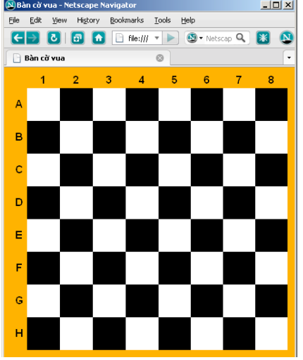

Phần 2: Hãy tạo lịch của một tháng như sau:

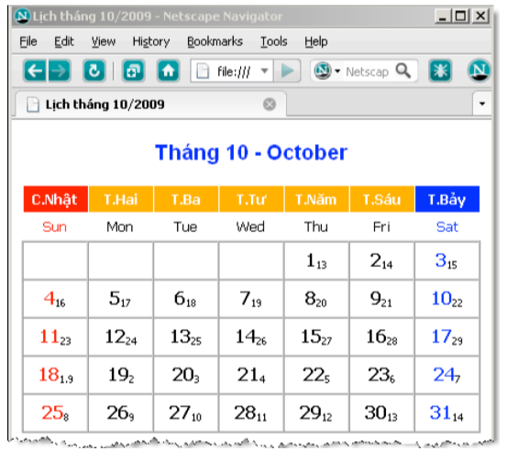

## 3. Đánh giá

Để hoàn thành bài thực hành, học viên cần:

* Đưa mã nguồn lên GitHub.
* Dán link của repository lên phần nộp bài trên hệ thống.